数字签名算法之RSA
数字签名算法主要包括 RSA、DSA和ECDSA共3种算法。其中，RSA算法源于整数因子分解问题，DSA和ECDSA算法源于离散对数问题。

RSA既是加密/解密算法， 也是签名算法。

DSA只有签名算法，其基于DSS算法。

ECDSA算法是ECC算法与DSA算法的结合，想对于传统签名算法，具有速度快、强度高、签名短等优点，被广泛应用。

算法类型
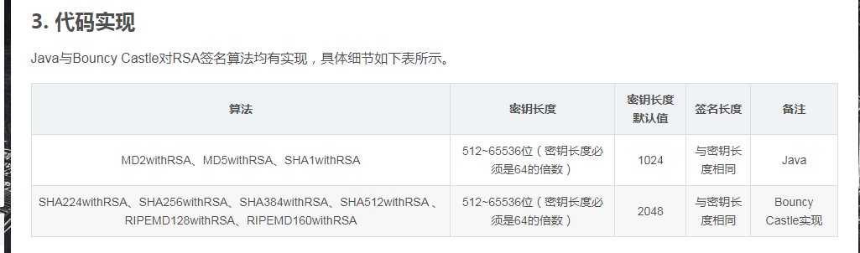

/**
* 数字签名密钥算法
*/
public static final String KEY_ALGORITHM = "RSA";

/**
* 数字签名
* 签名/验证算法
*/
public static final String SIGNATURE_ALGORITHM = "MD5withRSA";

